BAMBI

de David HAND
édité en DVD sous le label Disney
______________________________________________________________
Une grande effervescence s'empare des hôtes de la forêt. Un petit prince nommé Bambi vient de naître. Sous la bienveillance de sa mère, le jeune faon, avec ses pattes encore fragiles, sa démarche incertaine, mais avec une curiosité infinie, part à la découverte de son futur royaume. En gambadant dans la forêt avec son amie Féline, il croise son père pour la première fois. C'est le grand Prince de la Forêt, un vénérable cerf craint de tous les animaux. Mais au cours de cette sortie, il entend aussi des coups de feu tirés par chasseurs...

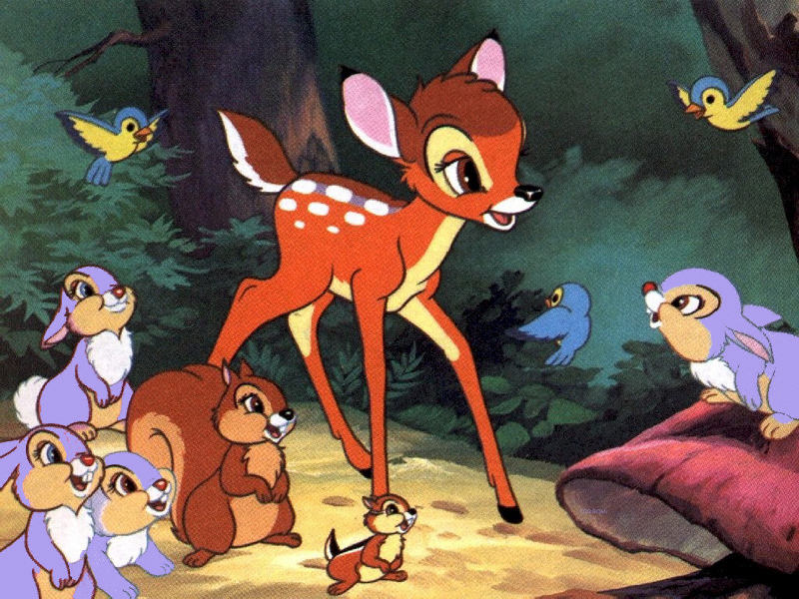

AVEC LES VOIX DE FICHE TECHNIQUE
Bambi enfant… Célim Mouhoubi co-réalisateurs… James Algar, Bill Roberts

Bambi adulte… Bernard Brieux … Norman Wright, Sam Armstrong...
le Hibou… Gérard Hernandez scénariste… Perce Pearce
Panpan enfant… Dimitri Rougeul d'après le roman de… Felix Salten
Panpan adulte… Emmanuel Karsen musique… Franck Churchill & Edward Plumb
Fleur enfant… Jehan Pages année : 1942 /// durée : 1h09

BONUS DVD
Disque 1 : Commentaire audio : Les notes de travail envoyées par Walt Disney aux animateurs
Disque 2 : 4 scènes coupées : Nourriture hivernale ; Première neige ; Les deux feuilles ; Bambi coincé sur un roseau + Making of : La naissance d’un prince : L’histoire ; Les personnages ; Les acteurs ; La direction artistique ; La musique ; Retour aux sources + Extrait de l’émission « Les trucs de notre métier » + Chanson supprimée : Twitterpated » + Court métrage : « Le vieux moulin » + Les archives Disney + La recherche graphique ou les galeries d’images…
Format : 1,33 – 16:9 /// Sous-titres en anglais et français
Langues : anglais et français en Dolby Digital 5.1, français en DTS

